Dal testo: Banzato M. & Minello R., Imparare insieme. Laboratorio di didattica dell’apprendimento cooperativo, Armando, Roma 2002

La comunicazione interpersonale e sociale

3.1. Presentazione dell’itinerario

Per la stesura dell’itinerario è stata scelta come categorizzazione di riferimento delle abilità sociali quella di Comoglio e Cardoso, che indicano come abilità intermedie le già citate

- competenze comunicative interpersonali
- competenze di leadership
- competenze per una gestione positiva e costruttiva del conflitto
- competenze nella soluzione dei problemi
- competenze decisionali.

Gli esercizi in essa contenuti sono consigliati per una fascia d’età non inferiore ai 14 anni, poiché richiedono capacità di metacomunicazione. Volendo utilizzarla nella scuola media inferiore, è opportuno facilitarla. In alternativa, è consigliabile utilizzare esercizi adeguati alla preadolescenza nei già citati testi di Margherita Sberna o di altri autori.
Vi sono alcuni accorgimenti che è utile tener presenti per l’esecuzione corretta degli esercizi.

- Le spiegazioni che precedono, accompagnano o seguono la somministrazione dei giochi psicopedagogici devono di norma essere brevi e semplici: l’obiettivo finale, infatti, non consiste nel formare giovani esperti in psicologia sociale, quanto nel farli agire praticamente in contesti cooperativi tramite comportamenti socialmente corretti e spontaneamente introiettati.
- Condizione fondamentale è non obbligare nessuno a parteciparvi e lasciare anche libertà di scelta sul livello di coinvolgimento di coloro che vi partecipano: la partecipazione forzata sortirebbe comunque scarsi risultati.
- Per quanto i tempi previsti per l’esecuzione degli esercizi siano indicativamente segnalati di volta in volta, risulta importante mantenere un ritmo disteso, che elimini i tempi morti, ma che lasci gli opportuni spazi all’assorbimento personalizzato dei concetti di fondo.
- E’ necessaria una certa attenzione da parte dell’insegnante, per prevenire atteggiamenti derisori che possano ferire la sensibilità individuale ed impedire a qualcuno di condividere il proprio vissuto emotivo.
- Il conduttore non illustra anticipatamente l’esercizio in tutti i dettagli, comunica le informazioni indispensabili man mano, sotto forma di comandi. Si tratta di una tecnica che richiede l’uso di uno stile direttivo con funzione di acting out stimolante per i partecipanti.
- Anche quando funge da animatore, l’insegnante cura l’emissione e il tono della voce, la postura e la gestualità, e non ricorre a rimproveri diretti.
- Gli spazi devono essere tali da consentire il movimento degli allievi coinvolti, benché non dispersivi.
- Utilizzare possibilmente unità orarie scolastiche di 2 ore e comunque non superare mai tale limite: pur in presenza di ritmi adeguati, il conduttore deve considerare fattori quali il calo dell’attenzione e della motivazione, il sopraggiungere di noia e forse di insofferenza.

Uno schema dell’itinerario predisposto per l’inserimento nel piano di lavoro

Sequenze | Tempi |  | Contenuti/attività programmati | Esercitazioni pratiche previste | Materiali e sussidi | Verifiche e valutazioni
1.Competenze comunicative interpersonali |  | 3 unità orarie | - Apertura di sé agli altri  - Scoperta di modalità comunicative diverse  - Tecniche per migliorare le abilità comunicative e cooperative  - Esplicitazione delle caratteristiche fondamentali della comunicazione  - Analisi dei principali stili comunicativi: pregi e difetti  - La comunicazione non-verbale: postura, mimica, gestualità | - Comunicare se stessi  - Uscire dal proprio punto di vista assumendo quello di un altro  - I quattro aspetti dell’informazione  - Lettura e commento di schede opportunamente elaborate  - Visione commentata di spezzoni di film | - Penna  - Fogli  - Lavagna  - Fotocopie di immagini e di schede predisposte per il commento  - Video e videoregistratore  - Videocassetta del film “L’attimo fuggente” di Peter Weir | - Autovalutazione  - Osservazione e valutazione delle attività comunicative pratiche, verbali e non verbali
2.Competenze di leadership |  | 2 unità orarie | - I vari stili di leadership attraverso l’uso del role play | - Simulazione di una situazione di guerra  - Simulazione di una seduta straordinaria di Consiglio Comunale |  | - Autovalutazione  - Osservazione e valutazione delle attività pratiche di leadership e degli stili utilizzati
3.Competenze per la gestione positiva e costruttiva del conflitto |  | 1 unità oraria | - Conflitto di obiettivi e gestione cooperativa  - Conflitto come strumento di crescita individuale e sociale  - Strategia della negoziazione | - Il gioco dei trasporti  - Il litigio dei fratellini  - La gita di classe |  | - Autovalutazione  - Osservazione e valutazione delle attività pratiche di gestione del conflitto
4.Competenze nella soluzione dei problemi |  | 1 unità oraria | - Passaggi fondamentali da seguire per giungere alla soluzione di un problema  - Atteggiamenti penalizzanti per la soluzione comune di un problema | - La confidenza del professore  - La scelta del film |  | - Autovalutazione  - Osservazione diretta della soluzione pratica di problemi
5.Competenze decisionali |  | 1 unità oraria | - Assunzione di responsabilità  - Abilità decisionali  - Modalità decisionali  - Orientamento ad uno scopo comune | - Il dilemma dei prigionieri |  | - Autovalutazione  - Osservazione diretta della pratica di competenze decisionali  - Verifica finale dell’UD: nuova somministrazione della scheda iniziale e confronto significativo delle varianti
Alle unità orarie previste (otto), è necessario aggiungerne un’altra, dedicata all’illustrazione dell’attività ed alla somministrazione della scheda di autovalutazione delle abilità sociali.

3.2. Illustrazione del percorso didattico

3.2.A. Prerequisiti richiesti

- capacità di ricezione e di produzione linguistica
- conoscenza dei principali registri linguistici
- saper prendere appunti
- saper cogliere il significato centrale di un messaggio
- saper cogliere le istruzioni dell’emittente
- saper esporre sinteticamente la propria tesi
- saper fornire esempi

3.2.B. Analisi dei livelli di partenza

3.2.B.1. Test d’ingresso e/o griglie di osservazione utilizzate per la rilevazione

Le modalità di rilevazione possono essere di varia natura e spaziano dall’osservazione empirica delle capacità ricettive e comunicative scritte/orali a schede strutturate di osservazione come quella presentata a pag. 69, che ha il pregio di poter essere utilizzata individualmente dall’operatore tanto nella fase iniziale, per identificare le carenze, quanto in itinere, per rilevare le variabili del comportamento sociale.
Nella presente UD viene presentata una scheda un po’ diversa, che si caratterizza per la sua natura di auto-diagnosi: consente, infatti, all’allievo stesso di valutare le proprie abilità sociali, nell’assoluto rispetto della privacy.
Per comprovarne l’efficacia, si consiglia il docente di sperimentarla su se stesso.

Indicazioni per la somministrazione

Far distribuire da un partecipante la scheda a ciascun componente del gruppo-classe, specificando bene che si tratta di una scheda di rilevazione del tutto anonima, che non verrà ritirata dall’insegnante alla fine del lavoro e che saranno gli stessi allievi a calcolare il punteggio ottenuto, seguendo le istruzioni dell’insegnante.
La scheda sarà lasciata a disposizione del ragazzo, che la gestirà come meglio desidera. Ciò rende di fatto impossibile l’elaborazione di grafici o tabelle che misurino le abilità comunicative medie del gruppo, ma tale svantaggio è ampiamente compensato dall’instaurarsi di un clima di fiducia destinato ad aumentare l’adesione spontanea degli allievi all’iniziativa, rassicurando i più perplessi. Di fatto questa modalità di intervento favorisce una tacita negoziazione del contratto comunicativo e ne formalizza i presupposti: rispetto per la persona, delicatezza e sensibilità dell’intervento che ci si appresta a compiere, stile partecipativo ed informale.
Leggere le istruzioni iniziali a voce alta e, se necessario, spiegarle brevemente senza entrare nei dettagli. Anche eventuali termini poco comprensibili vanno spiegati in anticipo. Comunicare i tempi per la compilazione: non più di 10 minuti. Non comunicare in anticipo la griglia di valutazione e ridurre al minimo le delucidazioni nel corso dell’attività.

SCHEDA PER L’ AUTOVALUTAZIONE
DELLE COMPETENZE SOCIALI

Valutare, in modo sereno e obiettivo, il livello della propria capacità nelle aree sotto elencate, utilizzando la seguente scala di valutazione:

5 = eccellente; 4 = buono; 3 = sufficiente; 2 = insufficiente; 1 = scarso.

Quanto sono capace di:

1 | Ascoltare con interesse i punti di vista degli altri
2 | Organizzare e inquadrare le informazioni per renderle più facilmente acquisibili
3 | Rimanere calmo/a e non reagire in modo negativo anche in situazioni difficili
4 | Afferrare rapidamente ciò che gli altri intendono dire o metterli nella condizione di esprimersi meglio
5 | “Gestire” le obiezioni che esercito in modo tale da non creare negli interlocutori reazioni negative
6 | “Orientare” una discussione tramite domande
7 | Rinviare, durante una discussione di gruppo, tutte le osservazioni che non rientrano nella sequenza prevista
8 | Servirmi di un linguaggio facilmente comprensibile per chi ascolta
9 | Facilitare gli interlocutori nel manifestare i propri punti di vista
10 | Mostrare il mio apprezzamento nei confronti dell’interlocutore, in maniera piacevole e non irritante
11 | Essere consapevole, durante le discussioni o i lavori di gruppo, dell’obiettivo reale
12 | Comprendere, nel più breve tempo possibile una situazione, sapendo porre le domande giuste
13 | Ottenere, da parte degli interlocutori, l’accettazione del mio punto di vista e delle mie argomentazioni, in modo consequenziale e sistematico
14 | Fare, nel corso di un lavoro di gruppo, brevi ricapitolazioni che permettano agli altri partecipanti maggior chiarezza
15 | Prevedere le reazioni degli altri, nelle diverse situazioni
16 | Utilizzare, in forma appropriata, schemi alla lavagna, illustrazioni, esempi in modo da rendere il mio messaggio più comprensibile ed efficace

Istruzioni per l’autovalutazione

I punteggi vanno sommati considerando 4 categorie di riferimento, come da tabella, che dovrà essere distribuita o più semplicemente trascritta alla lavagna.

Le categorie |  | Il punteggio totalizzato
1^ CATEGORIA  1 – 4 – 9 - 12 | Capacità di ascolto e raccolta informazioni
2^ CATEGORIA  2 – 8 – 14 - 16 | Abilità di comunicare informazioni, comunicare con gli altri, di condividere contenuti, messaggi, informazioni
3^ CATEGORIA  3 – 5 – 10 - 15 | Abilità di rapportarsi agli altri
4^ CATEGORIA  6 – 7 – 11 - 13 | Empatia, mettersi in sintonia con gli altri

Interpretazione dei punteggi così ottenuti:

Da 16 a 20  Il possesso dell’abilità è molto buono. Va bene così.
Da 12 a 15  Quest’abilità non costituisce il tuo punto di forza: devi lavorarci sopra.
Meno di 12  Devi intervenire in maniera sistematica per migliorare i tuoi comportamenti.

Spiegare il significato delle 4 voci, soffermandosi soprattutto: sulla 3^, che è la categoria più psicologica, poiché riguarda non solo abilità nel comunicare, ma nel rapportarsi agli altri nella vita comunitaria; e sulla 4^, che rappresenta la capacità più complessa e sfaccettata: mettersi in sintonia con gli altri, ma anche saper intuire e influenzare a proprio favore interlocutore e situazione.

Chiedere ai ragazzi una breve pausa di riflessione sui risultati e procedere infine al debrifing, cioè all’analisi post-esperienza. Si tratta di una tecnica che verrà consigliata spesso in questa UD, particolarmente alla fine di un role play, poiché consente l’interiorizzazione del vissuto emotivo.
Orientare il debrifing con qualche domanda-chiave: sei stato troppo severo con te stesso nel momento dell’autovalutazione? O forse troppo generoso? E perché? Credi che il tuo amico ti avrebbe valutato allo stesso modo? Non forzare nessuna risposta a voce alta: l’importante è che i ragazzi si chiariscano interiormente.

Volendo aumentare l’efficacia dell’attività, a questo punto è possibile distribuire una nuova tornata di schede, questa volta con una variante nella consegna: valuta il tuo compagno, calcola il punteggio e poi consegnagli la scheda, affinché possa compararla con quella in suo possesso. Normalmente si verifica questo: la valutazione dei compagni è sempre più generosa – ma quanto sono esigenti gli adolescenti con se stessi! – e ciascuno riceve un messaggio di auto-rassicurazione, l’atmosfera si rilassa e si può ottenere l’attenzione attiva del gruppo per stabilire insieme gli obiettivi cognitivi e cooperativi.

3.2.B.2. Livelli rilevati

E’ soprattutto il livello motivazionale nei confronti dell’attività quello che ci interessa nella presente UD, poiché da esso dipende il risultato che si vuole raggiungere.

3.2.C. Obiettivi cognitivi e cooperativi

Uno degli aspetti caratterizzanti il Cooperative Learning è l’assunzione di responsabilità da parte dei partecipanti, ottenibile solo attraverso il coinvolgimento in tutte le fasi del processo decisionale (cfr pp. 54-55). Ecco perché la decisione e la specificazione degli obiettivi cognitivi e cooperativi vanno effettuate insieme.
La stessa ricerca degli obiettivi può essere affrontata con la tecnica del problem solving (p. 52 e segg.).

Problem solving: definire alcuni obiettivi inerenti la comunicazione interpersonale e il comportamento sociale.
Question point: individuare separatamente gli obiettivi prettamente comunicativi e quelli riguardanti le abilità sociali, mettendoli in relazione tra loro.

Ipotizziamo che da una discussione-guidata o da un brain storming sull’argomento, ne emerga quanto segue.

3.2.C.1. Obiettivi cognitivi

- Apprendere le conoscenze generali dei meccanismi della comunicazione.
- Comprendere gli elementi costitutivi della comunicazione, al fine di riconoscere i linguaggi in genere.
- Imparare ad esporre i contenuti e le riflessioni in modo chiaro, corretto e coerente rispetto agli scopi del discorso ed utilizzando un registro linguistico adeguato all’interlocutore ed alla situazione comunicativa.
- Saper descrivere le fondamentali strutture dei codici comunicativi con cui si sta operando, mostrando un livello adeguato di metacomunicazione del processo comunicativo.
- Apprendere, attraverso l’esperienza pratica e le esercitazioni didattiche, le caratteristiche e le dinamiche di gruppo.
- Sapere come applicare le conoscenze acquisite ai fini della cooperazione.
- Saper utilizzare spontaneamente un atteggiamento cooperativo per avviare, sostenere e gestire un’interazione di gruppo.

3.2.C.2. Obiettivi minimi irrinunciabili

- Cogliere il senso della complessità del fenomeno comunicativo e relazionale.
- Saper interagire positivamente nel corso di esercitazioni e simulazioni pratiche di vari contesti e situazioni.

3.2.C.3. Obiettivi cooperativi

- Sostituire l’accettazione all’intolleranza reciproca.
- Far sì che tutti aiutino a prendere le decisioni di gruppo.
- Agire perché tutti mettano a proprio agio chi è in difficoltà.
- Proporre in maniera discreta il proprio aiuto.
- Evitare di giudicare gli errori altrui (ciascuno deve essere libero di sbagliare).
- Non spazientirsi di fronte alle domande dei compagni.
- Non pretendere che gli altri ragionino o lavorino in modo identico al proprio.
- Ciascuno si impegna ad eseguire ciò che ha promesso di fare, aiutato, se necessario, dagli altri membri del gruppo.
- Utilizzare il confronto con gli altri per chiarire dubbi o avere spiegazioni supplementari (l’aiuto bisogna saperlo chiedere).
- Riconoscere le ragioni degli altri quando tutto dimostra con evidenza che la nostra posizione è insostenibile.

3.2.D. Esplicitazione degli obiettivi formativi

Nel presente itinerario si identificano sostanzialmente con quelli presentati ai punti C.1 e C.3.

Si precisa che non compaiono in questo itinerario didattico alcuni passaggi presenti negli altri: motivazione del tipo di Cooperative Learning previsto, decisioni sulla grandezza del gruppo, assegnazione degli studenti, organizzazione della classe, strategia di intervento, definizione delle consegne e dei ruoli. Ciò è comprensibile in considerazione della natura del tutto atipica di questo modello di UD che, ponendosi come propedeutica al Cooperative Learning stesso, è caratterizzata da una sua particolare componente, che potremmo definire “meta-cooperativa”.

3.3. I contenuti in sequenze

3.3.A. Sequenza 1. Competenze comunicative interpersonali

Esercizio 1. Comunicare se stessi (tempo previsto: 25 m.)

Si tratta di una semplicissima attività di riscaldamento volta ad una prima apertura si sé agli altri, a ravvivare gli scambi reciproci dei membri del gruppo e a scoprire modalità comunicative diverse. La presentiamo tuttavia con una variante finale significativa.
Ciascun partecipante sceglie un altro membro del gruppo secondo il criterio della conoscenza minima (la persona che, pur frequentando da anni la stessa classe, conosciamo di meno dal punto di vista umano). Le coppie così formate si distribuiscono a piacimento nella stanza, rispettando un opportuno spazio, in modo da non essere disturbate dalle altre. Ogni coppia deve decidere chi è A e chi è B.
Nella prima fase tutti gli A, utilizzando l’opportuno tono di voce, si presentano a B per farsi conoscere. Il contenuto della conversazione è del tutto libero. Ai B viene data la consegna di ascoltare con grande attenzione le parole di A senza intervenire mai verbalmente, incoraggiando l’interlocutore con un atteggiamento assertivo e partecipe. (Tempo: 3 m.) Scaduti i tre minuti, i ruoli si invertono: B si presenta e A ascolta. (Altri 3 m.)
Nella seconda fase B riproduce il più fedelmente possibile quanto ascoltato, mettendosi nei panni di A, e cioè parlando in prima persona e usando il nome del compagno: deve diventare A. (3 m.) Poi le parti si invertono e tocca ad A immedesimarsi in B ripetendone la presentazione. (3 m.)
Terza fase: il conduttore scrive alla lavagna alcune voci, sulle quali chiede una personale riflessione i cui contenuti non vengono comunicati a voce alta.

Prevalentemente, in che modo l’altro si è presentato a me?

- Statutario (informazioni: dove vivo, chi sono i membri della mia famiglia, età, mezzi di trasporto utilizzati …)
- Relazionale (chi sono i miei amici, che tipo di rapporto ho con loro …)
- Esistenziale (chi sono, quali sono le mie convinzioni, i miei ideali …)
- Positivo/negativo (ha puntato più sui difetti o sulle qualità?)

I contenuti della sua conversazione di che tipo erano?

- Fare (vado a sciare, pratico il calcio …)
- Amare (mi piace …)
- Possedere (ho un cane, possiedo un motorino …)

Ha preferito parlarmi prevalentemente del suo

- Passato
- Presente
- Futuro

Passare in rassegna a voce alta i vari punti, richiamando l’attenzione non solo su ciò che il compagno ha detto, ma anche e soprattutto su quanto non ha detto: Perché ha preferito presentarsi schematicamente, in modo statutario? Quali timori gli hanno impedito di farmi veramente partecipe della sua esistenza? Come mai non mi ha detto nulla sul suo futuro, sui sogni e sulle speranze tipiche di un adolescente che si proietta nel mondo? E ancora: se lo ha fatto, come mai mi ha dato un quadro così negativo della sua esistenza?
A questo punto, si rovescia la questione, per toccare il nodo sostanziale: E tu, come ti sei presentato al compagno? Ripassa in rassegna la tabella ripensando al tuo discorso.
Ora A e B si scambiano commenti informali su questi argomenti, soffermandosi sullo stile e sui contenuti delle informazioni (3 m.)
Infine, se qualcuno lo desidera, può comunicare ad alta voce la sue osservazioni.

Volendo, è possibile continuare l’esercizio con due coppie unite. Nei gruppi di quattro ragazzi così formati, ogni A presenta alla nuova coppia il compagno e poi ogni B fa lo stesso.

Esercizio alternativo: Prendere un foglio di carta, che resterà anonimo, e dare velocemente 20 risposte (basta un elenco di aggettivi o frasi brevissime) alla seguente domanda: Chi sono io? (3 m.)
Poi trascrivere la tabella precedente e sollecitare la riflessione individuale su tutti i punti, seguendo l’itinerario indicato sopra. Molti ragazzi non riescono a scrivere più di tre-quattro aggettivi per definirsi. Anche in tal caso, ciò che manca è importante come quello che è stato presentato.

Esercizio 2. Uscire dal proprio punto di vista assumendo quello di un altro (tempo previsto 25 min.)

Prima fase. Via i banchi e tutti in cerchio: che tutti vedano sempre tutti. Prendere carta e penna. Consegna: scrivere brevemente su un foglio anonimo – che questa volta sarà ritirato – il problema più importante che incontriamo quando comunichiamo e ci rapportiamo con gli altri.
Ritirare i fogli, mescolarli e procedere a una ridistribuzione casuale: a ciascuno viene assegnato il problema di un altro. Specificare in anticipo che, se casualmente a qualcuno dovesse capitare di nuovo tra le mani il suo foglio, sarebbe l’unico a saperlo: per tutti gli altri egli possiede un problema diverso.
Seconda fase. Consegna: ora il problema che hai in mano è diventato tuo. Leggilo con attenzione, perché dovrai relazionarlo agli altri con ricchezza di dettagli assai superiore rispetto alla comunicazione scritta. I compagni possono far domande chiarificatrici e tu dovrai rispondere. Poi si sforzeranno di darti buoni consigli in merito.
Se il gruppo è numeroso, si rivela impossibile far parlare tutti, perciò si chiamano a caso cinque ragazzi ad eseguire l’esercizio, uno alla volta. Si chiede poi a coloro che sono stati impersonati – da quale dei compagni non è dato di saperlo – di attribuire un voto da 1 a 10 all’efficacia con cui è stato esposto il loro problema, motivando la valutazione.

Conclusioni:
- L’abilità comunicativa è una conquista difficile e raggiungerla comporta dei problemi, però è possibile. Nella società attuale si rivela una vera necessità.
- Tanto più riusciremo a comunicare – e a cooperare -, quanto più riusciremo ad uscire dalle nostre opinioni e ideologie, dai nostri punti di vista, per porci in quello degli altri. Nella vita è fondamentale cercare sempre di assumere il ruolo dell’altro, per capire il suo punto di vista.

E’ possibile suffragare le affermazioni con qualche immagine da far commentare. Eccone un esempio.

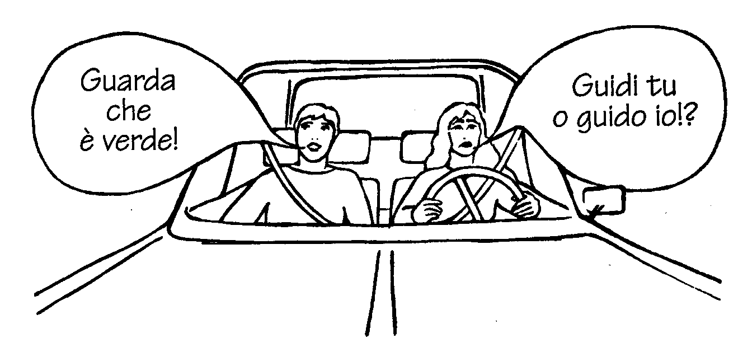
Esempio di messaggio preso dal quotidiano: la donna siede al volante, il passeggero invia il messaggio

Esercizio 3. I quattro aspetti dell’informazione (20 min.)

Possono ora essere esplicitate le caratteristiche fondamentali della comunicazione, magari in forma schematizzata. Questo è il quadrato di Schulz von Thun:

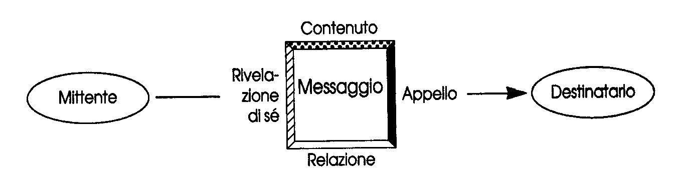
I quattro aspetti di un messaggio: un modello psicologico della comunicazione interpersonale

Dove è possibile identificare l’anatomia di un messaggio: contenuto – su che cosa verte il messaggio – rivelazione di sé – che cosa comunico di me stesso – relazione – che cosa penso di te e come ci consideriamo l’un l’altro – appello – che cosa vorrei indurti a fare.
Se il gruppo riprenderà in esame, alla luce delle nuove informazioni, la vignetta precedente, ne intuirà benissimo i risvolti.
Procediamo alla stessa operazione con nuove vignette, da commentare secondo le quattro tipologie dello schema.

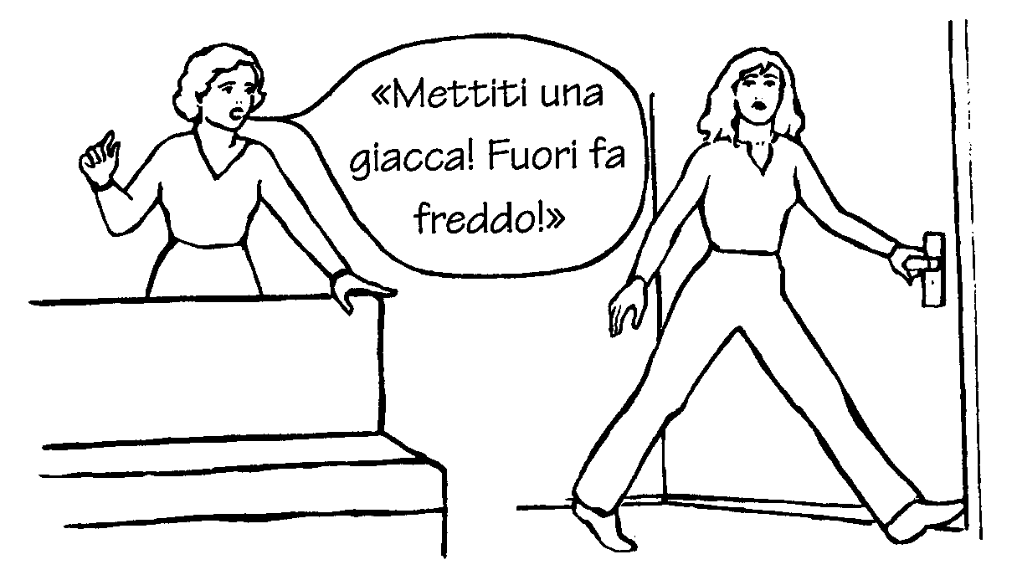
Madre e figlia

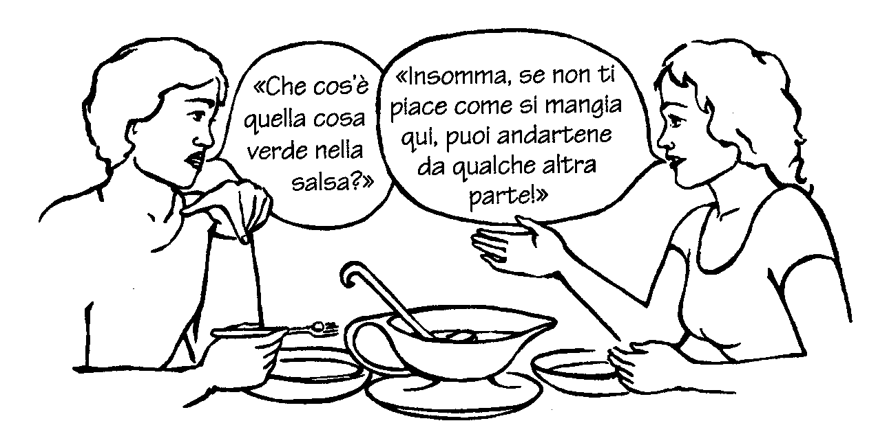
Coppia a pranzo

Conclusione: Molto spesso il modo con cui abbiamo inteso e decifrato un messaggio che ci è stato trasmesso dipende da una comunicazione disturbata, ma noi agiamo lo stesso di conseguenza. La prossima volta che ci succederà di reagire impulsivamente a causa di qualche affermazione che ci tocca nel profondo, ricordiamoci dei vari aspetti della comunicazione.

Esercizio 4. Gli stili comunicativi (30 min.)

Per mantenere l’impronta giocosa dell’UD, le noiose spiegazioni sono sostituite dalle seguenti immagini, che consegneremo agli allievi per la lettura ed il commento.

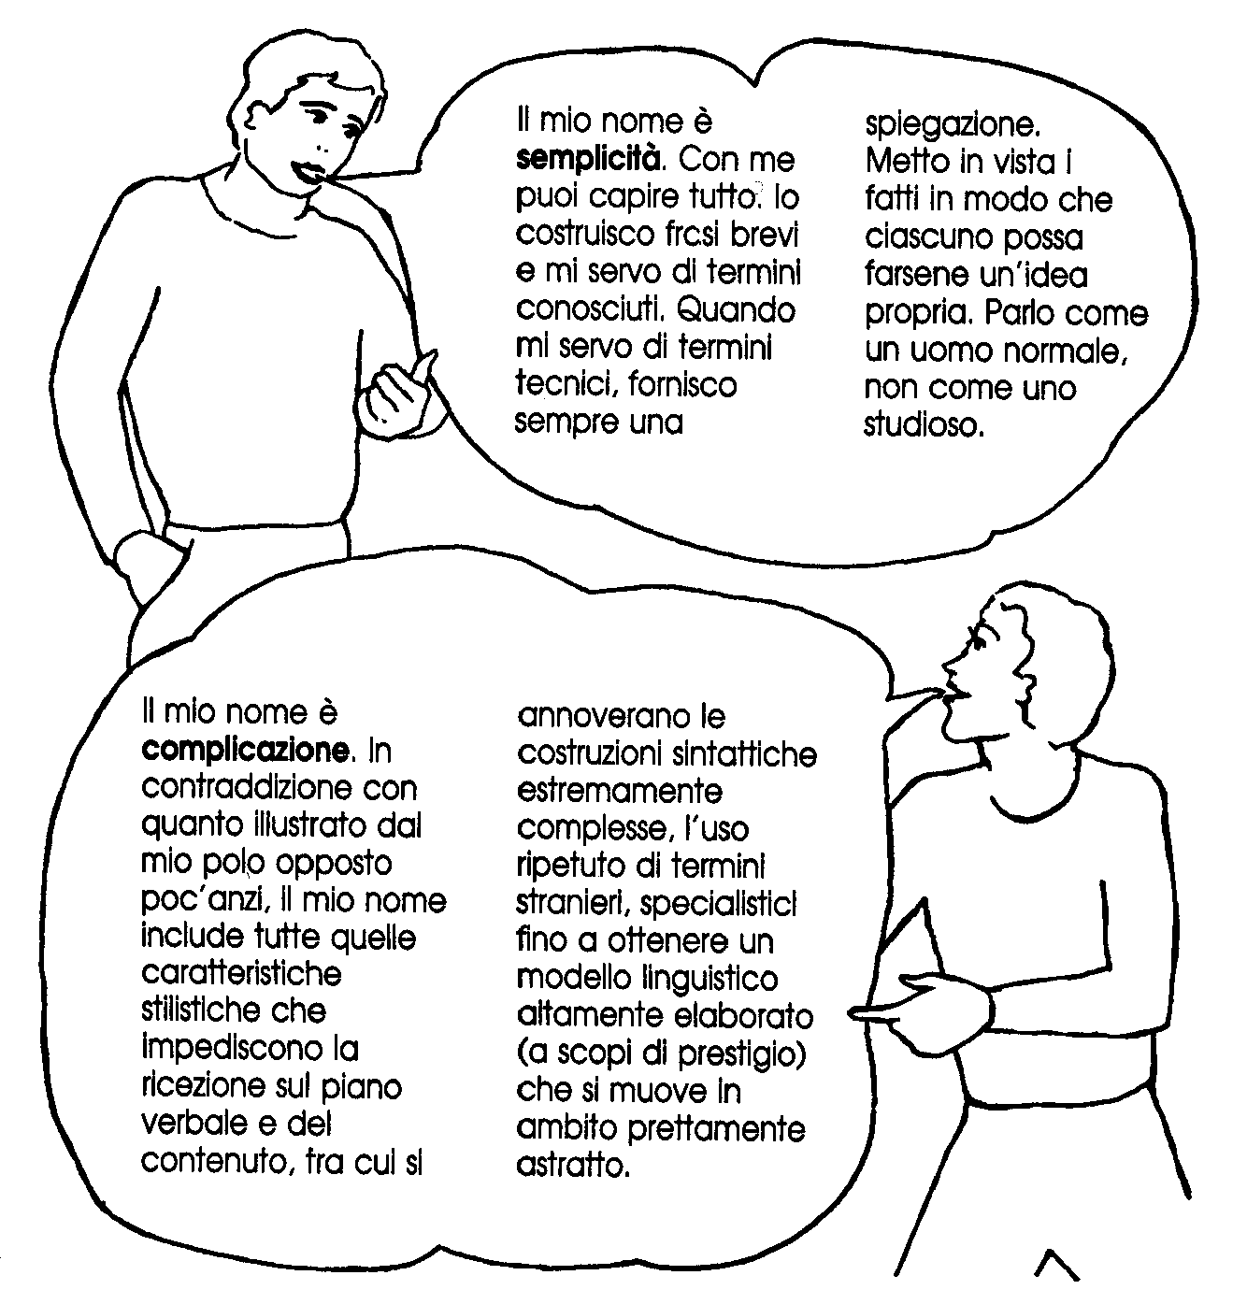
“Semplicità” e il suo contrario, “complicazione”, si presentano

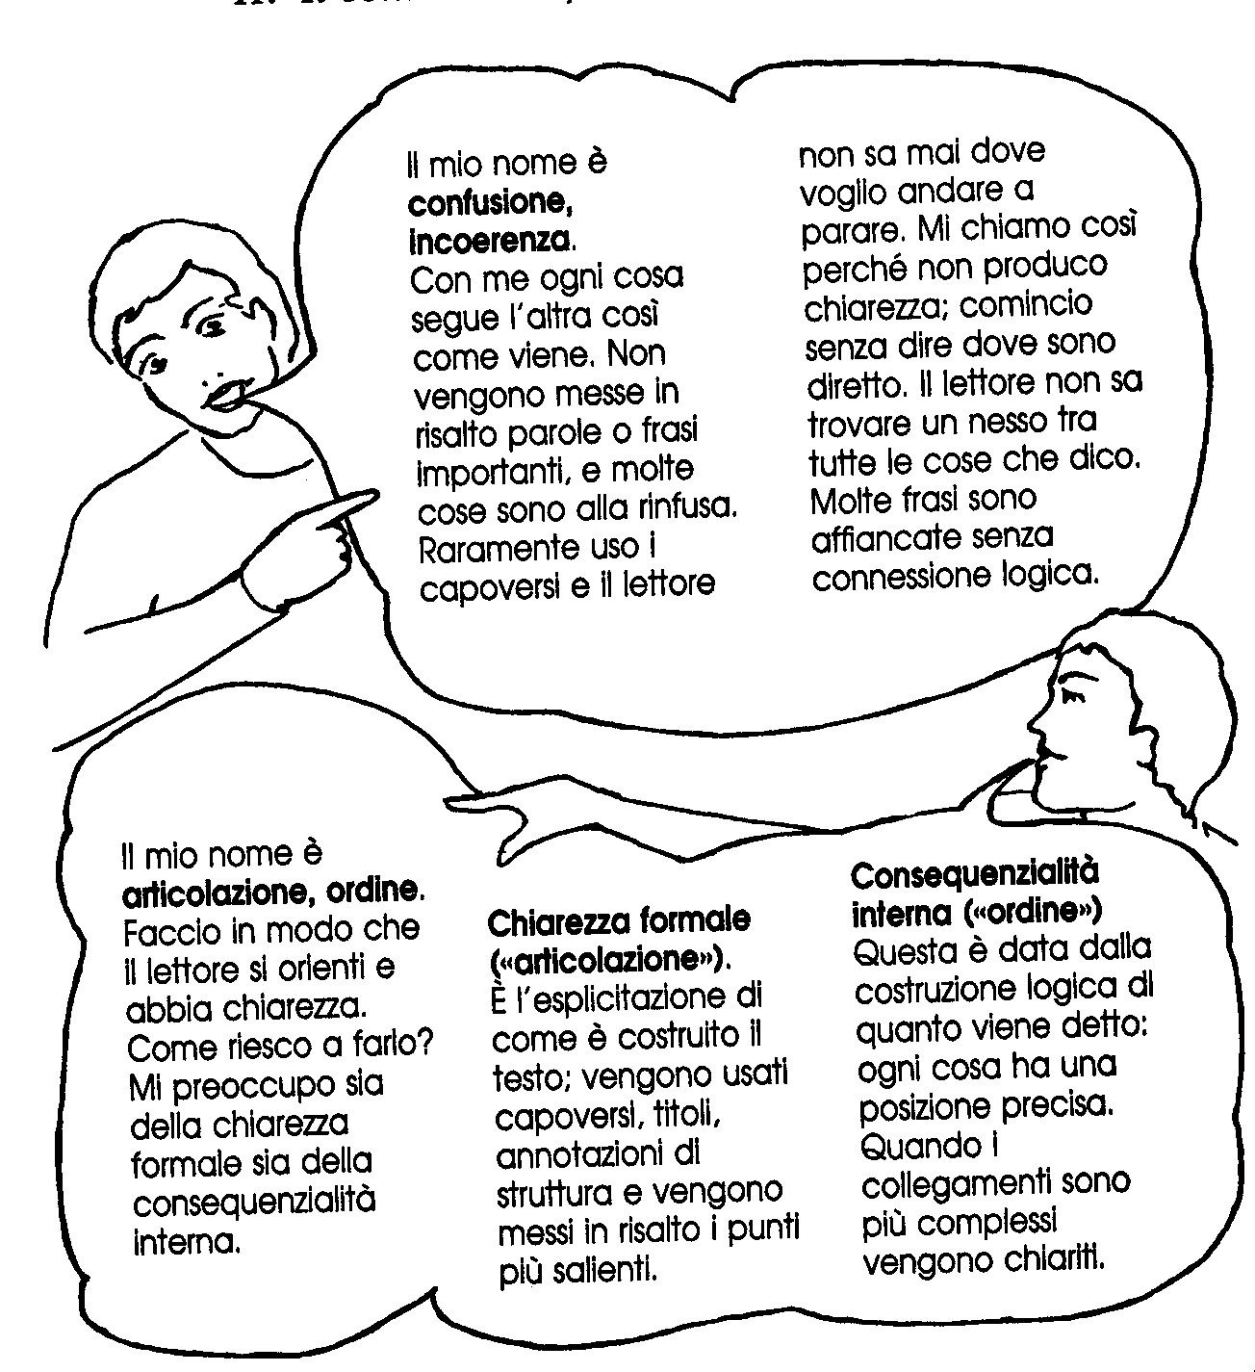
“Articolazione, ordine” e il suo contrario “confusione, incoerenza”, si presentano

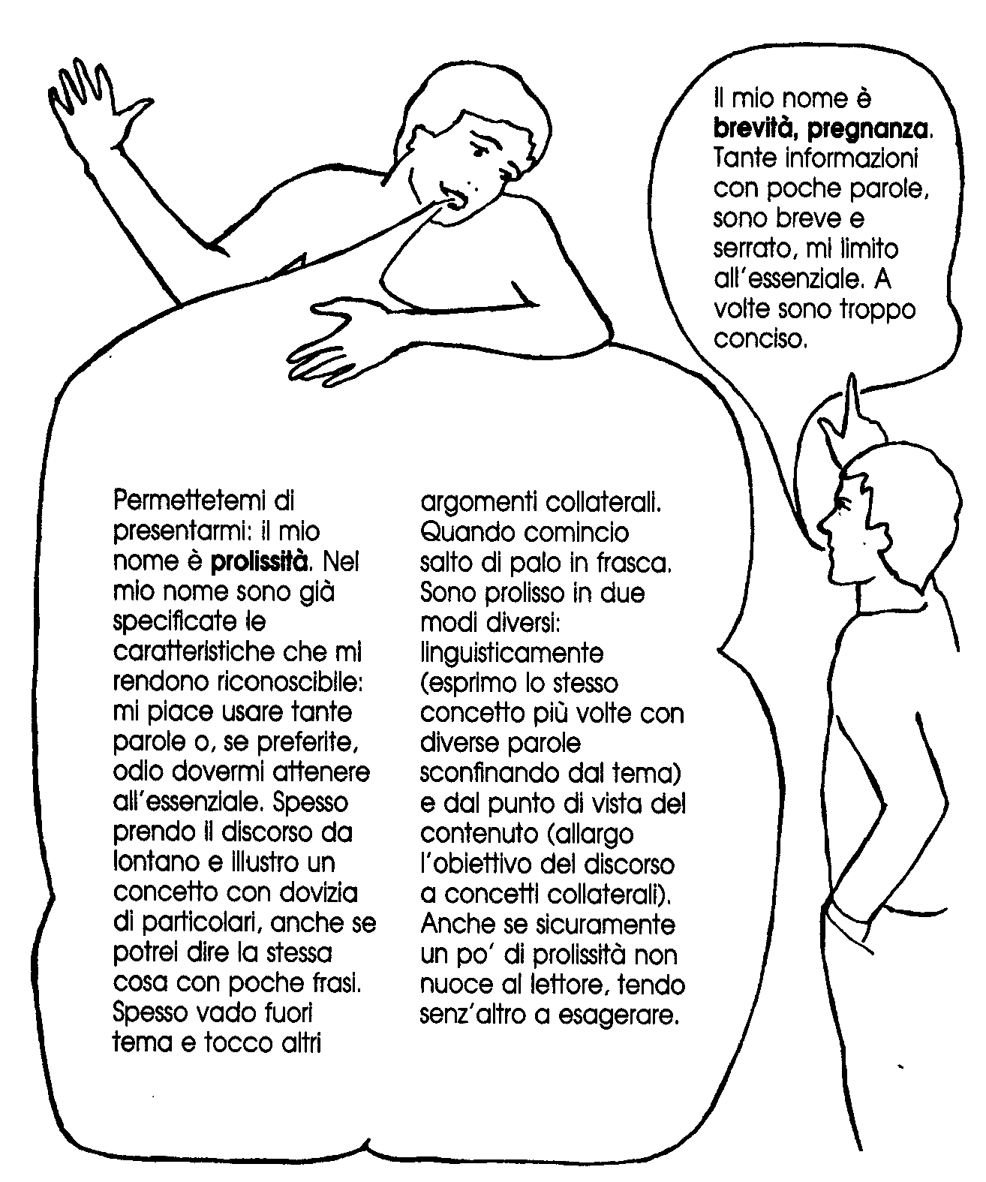
“Brevità, pregnanza” e il suo contrario “prolissità” si presentano

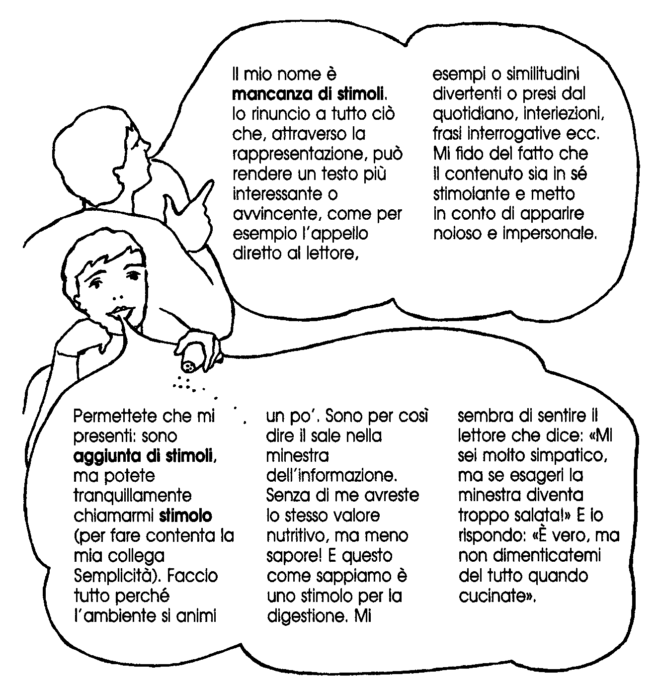
“Aggiunta di stimoli” e il suo contrario “mancanza di stimoli” si presentano

Conclusione: La comprensibilità e la chiarezza, l’ordine e il coinvolgimento sono le caratteristiche fondamentali di un’efficace comunicazione umana.

Esercizio 5. La comunicazione non verbale: postura, mimica, gestualità (50 min.)

Si basa sulla visione commentata di quattro brevi spezzoni del film L’attimo fuggente, regia di Peter Weir. Al di là della trama coinvolgente, ci interessa il fatto che il protagonista usa spesso tecniche di psicologia sociale per far uscire dagli schemi mentali e comunicativi i suoi allievi..
In successione, visioneremo e commenteremo le seguenti scene: il professore che chiede ai suoi allievi prima di strappare, e poi di ingoiare le prime pagine del libro di testo; che sale in piedi sulla cattedra e poi vi fa salire gli altri; la marcia in cortile (il passaggio contiene spiegazioni esplicite sul concetto di postura); il momento in cui i ragazzi calciano il pallone recitando versi.
Non si consiglia la visione integrale dell’opera, per non distogliere l’attenzione del gruppo dai veri obiettivi della presente UD. Eventualmente, se l’interesse suscitato è significativo, si potrà proiettarla in altra sede.

Esercizi alternativi di role playng
Per la postura. Gioco delle sculture viventi: dei volontari assumono diverse posizioni del corpo. Gli altri provano a indovinare quale stato d’animo e quale messaggio vogliono inviare.
Per la mimica facciale: gli studenti assumono diverse espressioni del volto (stupore, gioia, rabbia, tristezza,ira, amore, ecc.) che gli altri devono indovinare.
Per la gestualità: a gruppi, gli studenti mimano titoli di libri o di film conosciuti oppure situazioni particolari, per farli indovinare ai compagni.

Conclusione: postura, mimica, gestualità sono forme importantissime di comunicazione poiché da esse si può desumere non solo il modo personale di muoversi di una persona, ma anche come vive le interazioni. Un rapporto armonioso e liberatorio col nostro linguaggio non verbale è determinante per un’equilibrata vita di gruppo.

3.3.B. Sequenza 2. Competenze di leadership

I due esercizi proposti di seguito riscontrano notevole successo presso i partecipanti. Sono stati sperimentati con gruppi di adulti e di adolescenti. Alle prime esperienze, non è facile contenerli nei tempi previsti, né condurli con pacata determinazione. La loro esecuzione risulta tuttavia illuminante per le dinamiche di gruppo: all’occhio attento dell’osservatore emergono infatti i processi decisionali di un gruppo, le strutture affettive che si instaurano, i ruoli (capro espiatorio, gregario, leader), i vari stili di leadership.
Si impone un ampio feedback finale per sintetizzare col gruppo tutti i dati di ritorno, generare autoconsapevolezza, insegnare direttamente le competenze sociali attraverso forme di metacomunicazione. In particolare questi giochi di simulazione offrono l’opportunità di esplicitare le funzioni di leadership, i comportamenti di leadership negativa, l’importanza della leadership distribuita.

Esercizio 1. Simulazione di una situazione di guerra. Role play (50 min.)

Prima fase. L’animatore racconta, arricchendola di dettagli su richiesta degli ascoltatori e cambiando a piacere lo scenario bellico, questa storia:
“Un pilota militare israeliano ha sempre svolto onorevolmente il proprio lavoro, tanto da essere insignito di medaglia al valore. Un giorno, riceve l’ordine di missione di andare a bombardare un villaggio palestinese dove sono nascosti dei terroristi che hanno compiuto un attentato contro dei civili in Israele. Si tratta della classica azione militare di rappresaglia, che il nostro pilota ha tutta l’intenzione di eseguire, motivato anche dal fatto che ha subito alcuni lutti familiari in circostanze belliche. Giunto sull’obiettivo, prima di sganciare le bombe si abbassa un istante per riconoscere a vista la località ed agire con certezza. Un breve istante, ma sufficiente per vedere la folla del giorno di mercato che si lancia in una fuga disperata e, fra la folla, una bambina, che sembra somigliare talmente alla sua … incapace di eseguire l’ordine, riprende quota. Ha due scelte di fronte: chiedere asilo politico e consegnarsi al nemico, salvando con certezza la vita, oppure rientrare alla base per subire un processo militare per direttissima, come si usa appunto in Stato di guerra. Decide di rientrare in Patria. Il senso del dovere e la formazione militare ricevuta lo fanno sentire in colpa per non aver eseguito l’ordine, tuttavia sa che una forza incontrollabile ne ha impedito l’esecuzione: in quel momento egli non era in grado di sganciare le bombe. Questo è ciò che dichiara nel corso degli interrogatori, poi si rassegna al verdetto. La corte marziale tuttavia, prima di emettere il verdetto, esercita la possibilità di chiedere un parere orientativo – non vincolante – a tre équipe: una di psicologi, una di generali e una di piloti, colleghi dell’imputato.”

Seconda fase. Assegnare alla classe i vari ruoli: a) L’imputato, che dovrà calarsi nella parte e rispondere alle varie domande delle équipe. b) Tre giudici rappresentanti la corte marziale, alta gerarchia militare. Uno di essi presiede e convoca le varie équipe alla fine dei lavori per chiedere ai portavoce le conclusioni sintetiche a cui sono giunti. c) Equipe di psicologi, che ha il compito di esaminare l’equilibrio mentale del soggetto. Nel gioco, quasi sempre chi interpreta tale ruolo tende a salvare l’imputato dalla pena capitale, arrivando spontaneamente a dichiarare la sua temporanea incapacità di intendere e di volere. d) Equipe di piloti, che risulteranno determinanti per la decisione finale. Fino all’ultimo, infatti, essi saranno combattuti fra il senso del dovere militare e la consapevolezza che ciò che è capitato al loro collega, in futuro potrebbe accadere a loro. Vi sono allievi acuti che, interpretando questo ruolo, riescono a mettere in crisi la stessa corte marziale, denunciando una fondamentale carenza della legislazione militare israeliana: non esiste, a differenza di altri eserciti, la possibilità di rifiutarsi di eseguire un ordine contro la popolazione civile contrastante con i più elementari principi di umanità (il famoso Comma 22). In fase di esecuzione del gioco, abbiamo udito personalmente dichiarare: “Ma come, i criminali di guerra nazisti furono accusati dal Tribunale di Ginevra di aver eseguito ordini a cui avrebbero dovuto sottrarsi, proprio una corte israeliana vuole invece condannare l’imputato per i motivi opposti? e) Equipe di generali, i quali incarneranno ben presto un ruolo di difesa dell’istituzione militare: “Pur comprendendo le ragioni dell’imputato, ricordiamo che, se non fosse condannato alla pena di morte, creerebbe un precedente. Quanti, dopo di lui, rifiuterebbero di eseguire gli ordini?” Questo atteggiamento viene assunto quasi automaticamente, anche da persone miti e pacifiche e dovrà essere oggetto di discussione: i ruoli sociali sono veramente condizionanti.
Ascoltate e dibattute con calma le motivazioni addotte dai portavoce delle équipe, i giudici si ritirano brevemente e poi rientrano per leggere la sentenza, che nell’esecuzione del gioco varia di volta in volta.

Terza fase. Ampio feedback su leadership e dinamiche di gruppo, condotto dall’insegnante con la tecnica della discussione guidata.

Esercizio 2. Simulazione di una riunione straordinaria di Consiglio Comunale (50 min.)

Prima fase. Presentazione del caso da dibattere.
La cittadina di *** è situata in una zona provinciale tranquilla e benestante, un po’ chiusa nel suo piccolo mondo, dove la criminalità è scarsa e la vita scorre con ritmi costanti. Un giorno arriva la notizia che la Magistratura ha prescelto tale località per inviarvi in soggiorno obbligato un famoso esponente mafioso. Anzi, costui è già in viaggio sotto scorta e ha prenotato una camera nell’unico alberghetto esistente. Alcuni personaggi, sospettati di essere suoi collaboratori, ma tuttora a piede libero, stanno cercando un’abitazione nella zona, probabilmente per mantenere contatti diretti. La notizia circola velocemente nella cittadina; del caso si occupa anche la cronaca locale. Il Sindaco convoca pertanto in seduta straordinaria il Consiglio Comunale per dibattere il problema, benché consapevole di non poterlo evitare.

Seconda fase. Assegnare al gruppo i vari ruoli – Sindaco, gruppi consiliari, capogruppo di ciascuno – avendo cura di evitare qualsiasi identificazione ideologica o partitocratrica: i gruppi possono attribuirsi nomi di fantasia. Procedere quindi alla simulazione della seduta consiliare. Il Sindaco prenderà la parola per primo, per illustrare la situazione ed aprire il dibattito. Chi interviene, deve chiedere la parola e prenotarsi come in una seduta ufficiale. Anche questo gioco scatenerà forti dinamiche di gruppo e competizione per la leadership, che emergerà in vari aspetti. Sarà anche facile identificare con chiarezza quei soggetti che sono ancora sprovvisti degli strumenti psicologici che rendono possibile un vero incontro con gli altri.

Terza fase. Ampio feedback, come per l’esercizio precedente.

Conclusione. Una delle tante conclusioni possibili:Ogni azione che aiuta un gruppo a raggiungere un obiettivo, a completare un compito, a realizzare uno scopo, a mantenere buone relazioni tra i componenti, è un’azione di leadership. Vi sono tuttavia anche azioni che disturbano le attività e l’equilibrio sociale del gruppo e che vanno interpretate come azioni di leadership negativa. E’ leader non tanto colui che può contare su un largo numero di seguaci, ma colui sul quale molte persone possono far conto. Una leadership ben distribuita coinvolge gli altri nelle decisioni e fa sì che ciascun membro offra un apporto originale nell’esplicazione dei suoi compiti.

3.3.C. Sequenza 3. Competenze per la gestione positiva e costruttiva del conflitto

All’interno di un gruppo vi sono sempre idee ed interessi non condivisi, percezioni distorte o divergenti che creano situazioni di conflitto e possono dar luogo, se mal gestite, a interazioni negative che rischiano di compromettere seriamente l’operatività del gruppo stesso. In questa sequenza intendiamo offrire una serie di esercizi – ambientati in vari settori della vita sociale - che offrano la possibilità ai partecipanti di prendere consapevolezza delle situazioni di contrasto e di migliorare la loro competenza nel gestirle, attraverso uno stile di negoziazione cooperativa.

Esercizio 1. Il gioco dei trasporti (15 min.)

Famoso gioco di conflitto di obiettivi ideato da Deutsch e Krauss: si chiede ai partecipanti di effettuare una gara di trasporto che si può vincere solo ottenendo il maggior punteggio individuale, ma li si mette in condizione di cooperare intelligentemente per raggiungere la vittoria.
Due giocatori rappresentano due ditte di autotrasporti, A e B, per le quali effettuano una serie di trasporti. Ad ogni trasporto ricevono una somma fissa, dalla quale si sottrae una variabile in base al tempo impiegato per effettuare il viaggio. Liberando la parte centrale dell’aula dagli impedimenti, si disegnano col gesso due percorsi per giocatore: uno molto lungo e contorto, il secondo breve e lineare, ma con un lungo tratto in comune a tutti e due i partecipanti. Da un lato della stanza si pongono i riquadri di partenza e gli oggetti da trasportare (libri), precisando il numero dei viaggi, dall’altra si tracciano i traguardi. Per vincere, ben presto i giocatori comprenderanno l’utilità di percorrere la via più breve, ma entreranno in conflitto d’interessi con l’altro, che percorre la stessa corsia. La soluzione cooperativa più evidente consiste nell’alternanza dei due, ma nel gioco molti fattori possono impedirne la scelta.

Conclusione: la scelta della cooperazione è spesso associata ad un maggior profitto anche quando gli obiettivi sono di natura culturale e didattica. Chi collabora nel dare soluzioni cooperative alle difficoltà è persona degna di fiducia e capace di assunzione di responsabilità.

Esercizio 2. Il litigio dei fratellini – role play (15 min.)

Prima fase. Drammatizzazione: mentre la mamma si trova in cucina, nella stanza accanto due fratellini litigano per il possesso di una macchina, di cui il maggiore è il proprietario – l’ha ricevuta in regalo, ma non la usa mai – mentre il minore se ne è temporaneamente appropriato per giocare. Scoppia tra i due un litigio.
Simulare la stessa scenetta con tre gruppi diversi, dando precise istruzioni a chi interpreta il ruolo di madre di agire diversamente di volta in volta. Madre A: dovrà risolvere il conflitto togliendo di mezzo l’oggetto del contendere. Madre B: dovrà agire sul piano dei sentimenti, cioè far parlare i bambini, far emergere emozioni e stati d’animo. Madre C: dovrà porsi nella logica del cognitivo, cioè far esaminare il problema ai figli stessi e chiedere alcune proposte di soluzione

Seconda fase. Brain storming con il gruppo riguardo ai tre stili di intervento adottati nella soluzione del conflitto: in tutti e tre i casi il conflitto è stato risolto, ma nel primo è destinato a riesplodere in seguito, perché la madre non si è data un obiettivo formativo (come la seconda) oppure cognitivo (come la terza). In realtà una buona gestione del conflitto richiede le competenze unificate della seconda e della terza madre.

Conclusione: solamente quando le persone in situazioni di conflitto si incontrano come persone autentiche, comprendono lo stato d’animo dell’altro e collaborano nel raggiungere soluzioni positive alle difficoltà, il conflitto può essere volto a strumento di crescita individuale e sociale.

Esercizio 3. La gita di classe (20 min.)

Prima fase. Simulazione di un’assemblea di classe per la scelta della mèta. Antecedenti: anche se una stretta maggioranza aveva indicato come meta favorita Barcellona, i rappresentanti di classe, appoggiati da un gruppetto solidale, hanno contattato qualche insegnante per convincerlo ad appoggiare Londra come scelta alternativa. Assegnati i ruoli, si procede come per un’autentica assemblea.

Seconda fase. Riflessione critica. Nel dibattito simulato, qualche studente sarà intervenuto in modo aggressivo per difendere i propri interessi, altri avranno rinunciato a difendere i propri diritti per non creare problemi; si saranno evidenziate strategie manipolatorie per convincere i più deboli, tentativi di negoziazione e altro ancora.

Conclusione: Tutte le forma di aggressività con le quali spesso le persone interagiscono per salvaguardare o far prevalere i loro interessi conducono la dinamica di gruppo a situazioni di stress e di disagio. Esistono forme manifeste di aggressività – accuse, colpevolizzazioni, lamentele – e forme mascherate – strategie, trascuratezze, dimenticanze -. Lo stile cooperativo richiede che i conflitti vengano affrontati in un clima di comunicazione discorsiva e che la salvaguardia dei propri diritti si attui nel pieno rispetto di se stesso e degli altri.

3.3.D. Sequenza 4. Competenze nella soluzione dei problemi

L’attività di problem solving muove tutti i processi mentali superiori e attiva l’atto dell’apprendere nella sua complessità, tanto più se innesca valide sinergie di gruppo. Ma richiede conoscenze specifiche riguardanti le procedure. I semplici esercizi che presentiamo offrono all’insegnante l’opportunità di introdurre in forma ludica alcuni concetti di fondo.

Esercizio 1. La confidenza del professore (20 min.)

Prima fase. Il professore – o un allievo addestrato per l’occasione - comunica scherzosamente alla classe che in questo periodo ha un problema e chiede aiuto per risolverlo: “Qualche volta trovo il letto bagnato. Vi chiedo un consiglio sul da farsi.” Segue brain storming. Al di là dell’ovvia curiosità iniziale, seguita da ironia, si manifesteranno numerosi e diversificati approcci al problema. Di fronte alle varie ipotesi (pioggia che penetra dal soffitto …) il conduttore dichiarerà che il fenomeno si verifica anche in altre circostanze (anche nelle notti serene) o si limiterà a negare la possibilità prospettata (no, non ho tre anni).

Seconda fase. Feedback sulla discussione: chi ha chiesto perché? Chi ha chiesto ulteriori informazioni e chi si è limitato a valutare gli scarni dati in suo possesso? Chi ha tentato soluzioni alternative e chi si è azzardato ad offrire consigli solamente in base a quanto dichiarato?

Conclusione: vi sono alcuni passaggi fondamentali da seguire per giungere alla soluzione di un problema. a) Identificazione del problema e definizione degli obiettivi. b) Identificazione dei vari fattori che lo compongono. c) Ricerca delle soluzioni attraverso modelli procedurali creativi che ci costringano ad uscire dagli schemi mentali per scegliere percorsi alternativi.

Esercizio 2. La scelta del film (o della pizzeria) (30 min.)

Prima fase. Role play. Alcuni volontari simulano un gruppo di amici che si ritrova al bar di sabato sera. Decidono di passare la serata al cinema, ma si trovano in disaccordo riguardo alla sala e al tipo di film, perciò iniziano una discussione accalorata. La finale varia di volta in volta.

Seconda fase. Analisi degli atteggiamenti assunti inconsapevolmente dai membri del gruppo che risultano disfunzionali alla risoluzione comune del problema: conformismo, dominio, passività, polemica, ecc.

Conclusione: In un gruppo di lavoro è ancora più importante evitare atteggiamenti che risultino penalizzanti per la soluzione comune di un problema. In particolare è sconsigliato: conformarsi, seguendo passivamente la riunione e lasciando decidere tutto agli altri; dominare, cercando di affermare la propria superiorità su tutti o su qualche membro del gruppo; cercare le lodi per richiamare su di sé l’attenzione di tutti; aggredire, attaccando con l’ironia o il sarcasmo gli interventi degli altri; resistere, trovando più ostacoli di quanti sia ragionevole prevedere; sfogarsi per fare del vittimismo; pressare gli altri per spingerli ad una soluzione affrettata.

3.3.E. Sequenza 5. Competenze decisionali

La situazione di lavoro in gruppo costringe inevitabilmente i ragazzi ad esercitare abilità di pensiero di ordine superiore – applicazione, analisi, sintesi e valutazione –ma contemporaneamente a confrontarsi con la necessità di prendere decisioni e con l’assunzione di responsabilità che ne deriva. Doveri a cui nessuno può sottrarsi, in un contesto di leadership distributiva, dove le funzioni sono svolte da tutti i membri. Nel prendere una decisione per sé e per gli altri, l’individuo si assume la responsabilità tanto dei risultati quanto di tutte le conseguenze che ne derivano, come pure del fatto di non averle sapute prevedere, qualora si rivelassero negative e non imputabili a fattori esterni, al di là del suo controllo.
E’ presente in tutto il processo decisionale un implicito risvolto morale: chi prende le decisioni deve sottostare ad un giudizio di valore riguardante il suo operato. Per queste ragioni le abilità decisionali sono considerate sempre competenze di ordine superiore, a prescindere dalle diverse modalità decisive poste in atto (decisione di uno, consultazione e/o votazione di gruppo, consenso dei membri, ricorso ad esperti.
In un gruppo d’apprendimento cooperativo la scelta più formativa è preferibile, purché rispettosa delle modalità di confronto e della soddisfazione dei membri.

Esercizio 1. il dilemma dei prigionieri (50 min.)

L’esercizio proposto deriva da un famoso esperimento presentato da Tajfel e Fraser, qui modificato in funzione dell’attività di gruppo.

Prima fase. Role play. Si delinea una situazione immaginaria in cui un gruppo di quattro prigionieri si trova in attesa di processo per tentativo di fuga da un campo di prigionia nazista.
Identificazione delle alternative. Ognuno ha la facoltà di attribuire la responsabilità della fuga agli altri, nella speranza di ricevere una condanna più leggera per se stesso. Se nessuno denuncia i propri compagni, tutte le condanne si ridurranno probabilmente a due settimane di isolamento. Se uno denuncia un compagno come organizzatore della fuga e gli altri non lo fanno, il delatore riceverà una pena più leggera, mentre i compagni verranno inviati in un carcere di massima sicurezza. Ma se più compagni si accusano a vicenda, , finiranno tutti nel carcere di massima sicurezza, quindi peggioreranno la situazione individuale.
Valutazione delle alternative. Per ciascuno di essi si prefigura un dilemma: posso fidarmi del fatto che gli altri non mi denunceranno come principale responsabile? E ancora: scegliere il comportamento in base all’interesse individuale o al principio di solidarietà? La selezione dell’alternativa, alla fine, dipenderà dalla decisione individuale di ciascuno.

Seconda fase. Il conduttore attribuisce a quattro ragazzi il ruolo dei prigionieri (scegliendo con discrezione elementi con diversa personalità), ad uno il ruolo del comandante del campo di prigionia (che in questa occasione esercita funzione giudicante) e ad altri due il ruolo di inquisitore.
Dapprima si verifica uno scambio comunicativo tra i prigionieri, nel corso del quale i quattro possono prendere accordi e decisioni comuni. Segue convocazione individuale dagli inquisitori (gli altri prigionieri durante l’interrogatorio restano fuori dalla stanza). I due che conducono l’interrogatorio saranno preventivamente istruiti riguardo alle modalità d’approccio: devono utilizzare la tecnica “del bastone e della carota” e cercare strategie per convincere abilmente ciascun indagato che è già stato denunciato da chi l’ha preceduto. Per rendere credibile tale ipotesi, tutti verranno convocati brevemente una seconda volta, nel corso della quale verrà offerta l’ultima possibilità di cambiare la deposizione.
Infine tutti convergono al cospetto del comandante,che, udite le deposizioni, commina le pene.
Gli esiti finali del gioco variano a seconda dell’individualismo o del senso di cooperazione dei partecipanti.

Terza fase. Debrifing. Quali modalità decisionali hanno attuato i prigionieri nel corso dello scambio comunicativo iniziale? Sono state utilizzate tutte le risorse disponibili dal gruppo (es. possibilità di utilizzare segni convenzionali nello scambio fra gli interrogatori)? In termini di qualità decisionale, come si è rivelata la scelta finale?

Conclusione: Orientare le decisioni ad uno scopo comune è preferibile, purché gli obiettivi del gruppo siano culturalmente ed eticamente condivisibili: variando la situazione immaginaria e trasformando i prigionieri dei nazisti in un gruppo di carcerati appartenenti ad una cosca mafiosa, non può sfuggire il fatto che al principio positivo di solidarietà si sostituisce quello negativo di omertà. Una decisione non è “buona” e preferibile in senso assoluto, ma solo se orientata a finalità di gruppo dichiaratamente formative. In tal caso, la modalità di decisione migliore si rivela quella fondata sul libero consenso di tutti e rispettata fino in fondo.

Le vignette presenti nell’UD sono riportate da F. Schulz von Thun, Parlare insieme, TEA, Milano, 1997
Deutsch M. e Krauss R. M., Studies of Interpersonal Bargaining, in “Journal of Conflict Resolution”, 1962, n. 6, pp. 52-76
H. Tajfel, C. Fraser, Introduzione alla psicologia sociale, Il Mulino, Bologna 1984, pag. 156

